Word ile hazırlanan belgelerin varsayılan uzantısı .doc veya .docx tir
Microsoft Word programını açmak için aşağıdaki yolu takip edebilirsiniz;
Başlat>Tüm programlar>Mcrosoft Office>Microsoft Office Word 2010
Programı başlattığımızda Word Programının Penceresi açılacaktır. Bu pencerenin kısımlarına
bakacak olursak
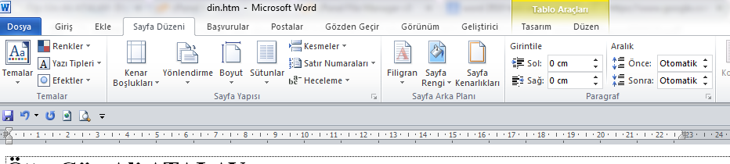
Şekil 1-Word 2010 programının Genel görüntüsü
A-Hızlı Erişim Araç Çubuğu:Word penceresindeki bu araç çubuğu sık kullanılan ve çabucak ulaşılmak istenen komut düğmelerinin yer aldığı bölümdür. Bu araç çubuğuna istediğiniz komut düğmelerini ekleyip kaldırarak özelleştirebilirsiniz.

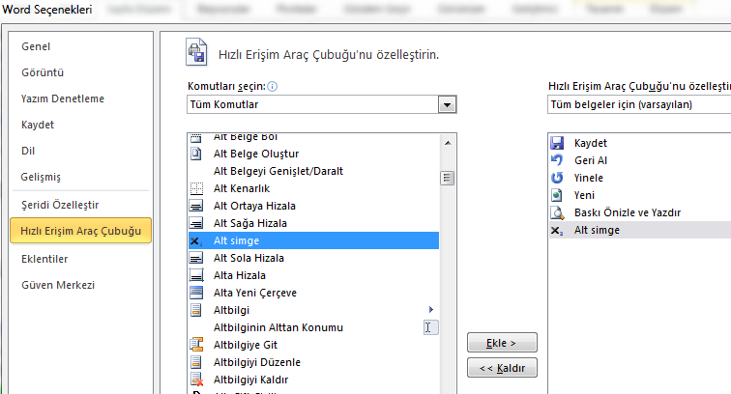

B-SEKMELER:Sekmeler ile belgeniz üzerinde yapacağınız işlemler için gerekli olan komut düğmelerine ulaşmanızı sağlar. “Giriş” sekmesine tıklamanız durumunda onun altında yer alan ŞERİT açılacaktır.
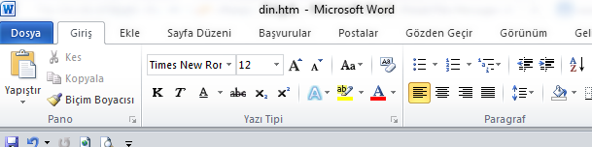
C-ŞERİTLER; Belge üzerinde işlem yapmak için kullanılan komut düğmelerinin yer aldığı yapılardır. Şeritleri istediğiniz gibi seçebilir ve düzenleyebilirsiniz. Mevcut şeritlere yeni araç grupları ekleyebilirsiniz.

